LES MOTS DE LA MESSE
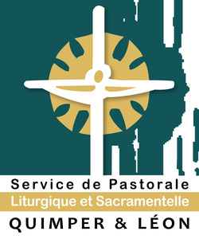
11- Lectures
Quelqu’un fait la lecture. Nous ouvrons le Livre comme on feuillette les pages d’une chronique familiale, non pas par curiosité intellectuelle mais pour nous inscrire dans une histoire : nous en sommes partie prenante. Par la proclamation de la Parole, nous devenons contemporains d’Abraham, de Moïse, d’Isaïe, de Pierre, de Paul et des autres ; nous sommes invités à faire nôtres leurs expériences et leurs découvertes, leurs émerveillements et leurs perplexités.
Cette histoire est parfois houleuse, tumultueuse, parce que c’est l’histoire d’hommes et de femmes faits du même bois que nous ; elle est sainte pourtant, cette histoire, parce qu’elle nous parle d’Alliance, celle que Dieu veut conclure avec l’humanité tout entière et avec chacun de nous. Et l’eucharistie est le lieu où, comme pour le peuple au Sinaï, Dieu donne sa Parole et s’engage dans l’amour.

